Состоялся архивный форум «Архивы в научном и информационном пространстве современного общества», посвященный 95-летию архивной службы Республики Мордовия
3 марта 2023
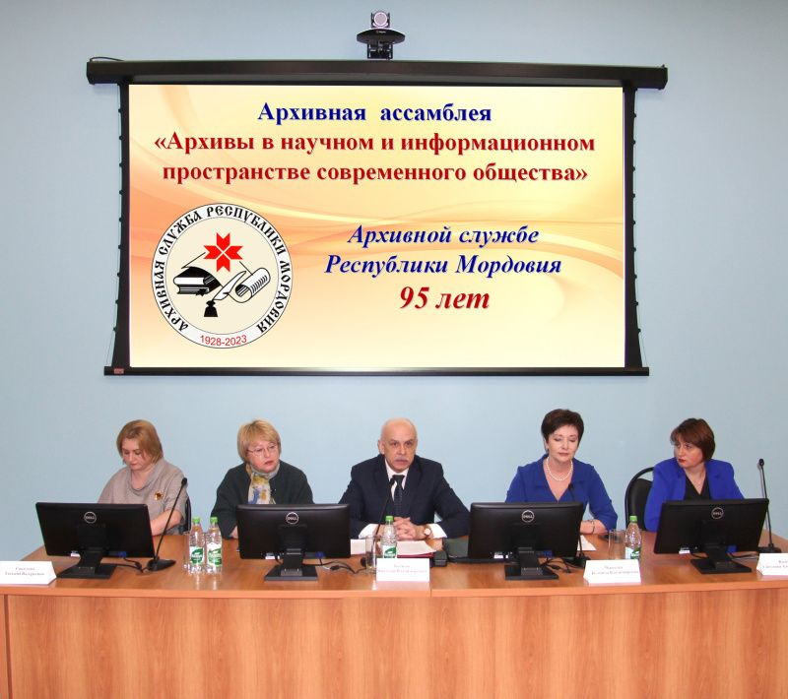
В Мордовском республиканском объединенном краеведческом музее имени И.Д. Воронина состоялся архивный форум «Архивы в научном и информационном пространстве современного общества», посвященный 95-летию Архивной службы Республики Мордовия.
На форуме присутствовали: архивисты государственных и муниципальных архивов Республики Мордовия, Чувашской Республики, Нижегородской и Пензенской областей; представители Общественного совета по архивному делу при Министерстве культуры, национальной политики и архивного дела Республики Мордовия, Мордовского республиканского отделения Российского общества историков-архивистов, регионального отделения Российского исторического общества, регионального отделения Российского военно-исторического общества в Республике Мордовия, Мордовской республиканской территориальной организации Общероссийского профсоюза работников государственных учреждений и общественного обслуживания РФ; социальные партнеры; творческие группы общеобразовательных учреждений г.о. Саранск;
представители организаций-источников комплектования, держатели личных фондов.
В атриуме музея экспонировалась выставка-презентация государственных и муниципальных архивов «Архив – институт памяти страны».
Открыл мероприятие заместитель Министра культуры, национальной политики и архивного дела Республики Мордовия Н.В. Бычков. Он поздравил архивистов с праздником и вручил награды.
Почетной грамотой Федерального архивного агентства за многолетний и добросовестный труд, высокий профессионализм в работе по исполнению социально-правовых запросов граждан и юридических лиц награждена начальник отдела справочно-информационной работы Центрального государственного архива Республики Мордовия Л.Г. Захарова; Благодарность Руководителя Федерального архивного агентства объявлена ведущему архивисту отдела справочно-информационной работы Центрального государственного архива Республики Мордовия Н.В. Митиной.
За активную работу по обеспечению сохранности, комплектованию, учету и использованию архивных документов четыре сотрудника муниципальных архивов награждены Почетными грамотами Министерства культуры, национальной политики и архивного дела Республики Мордовия.
На форуме были подведены итоги конкурса «Лучший муниципальный архив Республики Мордовия».
В номинации «Лучший муниципальный архив Республики Мордовия» дипломами награждены: за 3-е место муниципальный архив Администрации Атяшевского района (руководитель О.Н. Лияскина); за 2-е место муниципальный архив администрации Дубенского района (руководитель Е.М. Сайгушева); за 1-е место отдел муниципального архива Администрации Теньгушевского района (руководитель Н.В. Акимкина).
В номинации «Лучший объединенный межведомственный архив документов по личному составу Республики Мордовия» дипломами награждены: за 3-е место Объединенный межведомственный архив документов по личному составу Дубенского муниципального района (руководитель Л.Я. Ермолаева), за 2 место Объединенный межведомственный архив документов по личному составу Теньгушевского муниципального района (руководитель Ю.И. Киселева), за 1 место Объединенный межведомственный архив по личному составу Атяшевского муниципального района (руководитель М.П. Сапунова).
В номинации «Организация работы по использованию документов» дипломом отмечена руководитель Отдела муниципального архива администрации Ельниковского муниципального района Е.Г. Замотаева и руководитель Отдела муниципального архива администрации Краснослободского муниципального района Е.Н. Нестерова; в номинации «Организация работы по комплектованию архива» руководитель Отдела архива администрации Старошайговского муниципального района Е. С. Шарикова; в номинации «Организация работы по обеспечению сохранности документов» руководитель Архивного отдела администрации Рузаевского муниципального района Н.Ш. Чугунова и руководитель Отдела муниципального архива администрации Ромодановского муниципального района М.А. Елисеева.
Участников форума поздравили: Министр по делам архивов Пензенской области З.Х. Бибарсова; директор Научно-исследовательского института гуманитарных наук при Правительстве Республики Мордовия, председатель регионального отделения Российского военно-исторического общества в Республике Мордовия, доктор исторических наук, профессор Г.А. Куршева; заместитель Председателя Мордовской республиканской территориальной организации Общероссийского профсоюза работников государственных учреждений и общественного обслуживания Российской Федерации Т.В. Лопухова.
Т.В. Лопухова вручила Почетные грамоты и Благодарности республиканского комитета республиканской организации профсоюза работников государственных учреждений и общественного обслуживания Российской Федерации шести сотрудникам государственных и муниципальных архивов.
В рамках мероприятия состоялось награждение победителей и призеров IX Всероссийского конкурса юношеских учебно-исследовательских работ «Юный архивист».
С творческим приветствием и поздравлением выступили обучающиеся средней общеобразовательной школы № 35 и гимназии №12 г. Саранска. Данные учебные заведения являются источниками комплектования Центрального государственного архива Республики Мордовия.
Первая часть форума завершилась показом презентации, рассказывающей об истории становления и развития Архивной службы Республики Мордовия.
В рамках форума состоялась архивная ассамблея «Архивы в научном и информационном пространстве современного общества». На ассамблее с историческим экскурсом, посвященный 95-летию архивной службы Республики Мордовия, выступила начальник архивного управления Министерства культуры, национальной политики и архивного дела Республики Мордовия Л.В. Чересева.
С приветствием и поздравлением к архивистам обратились: заместитель руководителя Комитета по делам архивов Нижегородской области Т.В. Соколова; директор Государственного архива современной истории Чувашской Республики С.А. Казеева; председатель Общественного совета по архивному делу при Министерстве культуры, национальной политики и архивного дела Республики Мордовия, заместитель председателя регионального отделения Международной общественной организации «Императорское Православное Палестинское Общество», кандидат исторических наук, доцент Т.П. Реброва; заместитель директора Научно-исследовательского института гуманитарных наук, доктор исторических наук, доцент, Председатель правления Мордовского республиканского отделения российского общества историков-архивистов Е.Н. Бикейкин; заместитель директора Государственного автономного учреждения Республики Мордовия «Многофункциональный центр» А.И. Верясова; начальник отдела Государственного учреждения – Отделения Пенсионного фонда и социального страхования Российской Федерации по Республике Мордовия Е.А. Федотова; начальник Управления документационного обеспечения Мордовского государственного университета имени Н.П. Огарева Н.Н. Матюшкина; заведующая объединенным межведомственным архивом Министерства здравоохранения Республики Мордовия Т.В. Мартюшина; руководитель Детского объединения Мордовии Ю.Е. Рытиков.
В рамках форума состоялось посвящение в архивисты вновь принятых сотрудников государственных и муниципальных архивов «Профессии разные нужны, профессии разные важны».
Мероприятие завершилось концертом фольклорного ансамбля «Торама» и студентки Саранского музыкального училища им. Л.П. Кирюкова Сабины Асаиновой.


